Zarządzenie Regionalnego Dyrektora Ochrony Środowiska w Gorzowie Wielkopolskim
z dnia 25 maja 2022 r. w sprawie rezerwatu przyrody „Goszczanowskie Źródliska im. Prof. Ludwika Lipnickiego”
Na podstawie art. 13 ust. 3 ustawy z dnia 16 kwietnia 2004 r. o ochronie przyrody (Dz. U. 2022 r. poz. 916) zarządza się, co następuje:
§ 1
- Rezerwat przyrody pod nazwą „Goszczanowskie Źródliska im. prof. Ludwika Lipnickiego”, zwany dalej „rezerwatem”, obejmuje obszar o łącznej powierzchni 22,74 ha i położony jest na terenie gminy Drezdenko w powiecie strzelecko-drezdeneckim w województwie lubuskim.
- Położenie i przebieg granicy rezerwatu w postaci mapy stanowi załącznik nr 1 do zarządzenia.
- Przebieg granicy rezerwatu w postaci wykazu współrzędnych punktów jej załamania określa załącznik nr 2 do zarządzenia.
§ 2
Celem ochrony rezerwatu jest zachowanie ze względu na szczególne wartości przyrodnicze i naukowe ekosystemu leśnego o cechach naturalnych wraz z charakterystycznymi gatunkami roślin i zwierząt, a także utrzymanie ciągłości spontanicznie zachodzących naturalnych procesów przyrodniczych na obszarze rezerwatu.
§ 3
- Dla rezerwatu przyrody określa się rodzaj: Leśny (L).
- Dla rezerwatu określa się typ i podtyp:
- ze względu na dominujący przedmiot ochrony: Fitocenotyczny (PFi), zbiorowisk leśnych (zl),
- ze względu na główny typ ekosystemu: Leśny i borowy (EL), lasów nizinnych (lni).
§ 4
Nadzór nad rezerwatem przyrody sprawuje Regionalny Dyrektor Ochrony Środowiska
w Gorzowie Wielkopolskim.
§ 5
Zarządzenie wchodzi w życie po upływie 14 dni od dnia ogłoszenia⁾.

Załącznik nr 1 do zarządzenia Regionalnego Dyrektora Ochrony Środowiska w Gorzowie Wielkopolskim z dnia 25 maja 2022 r.
Położenie i przebieg granicy rezerwatu przyrody „Goszczanowskie Źródliska im. Prof. Ludwika Lipnickiego”
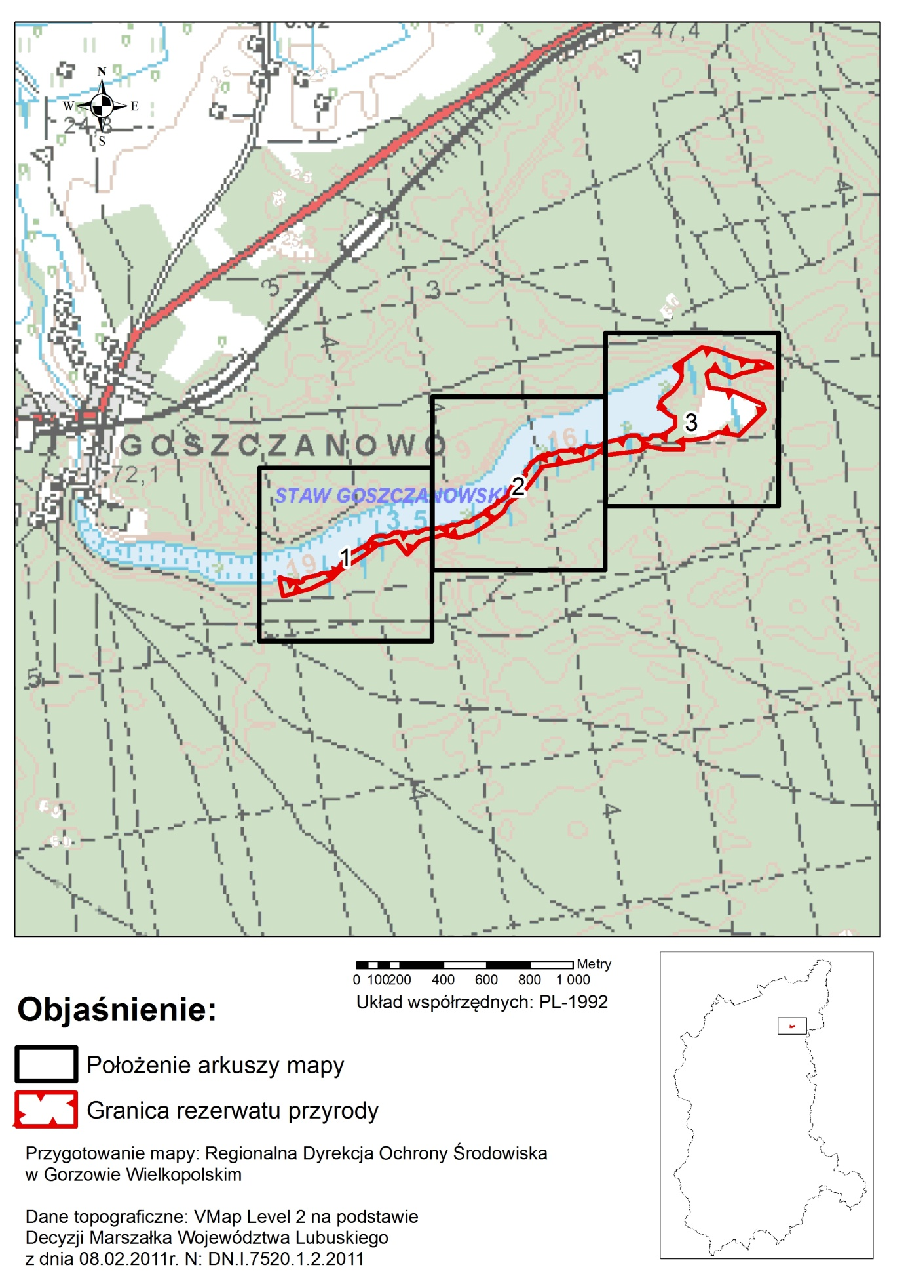

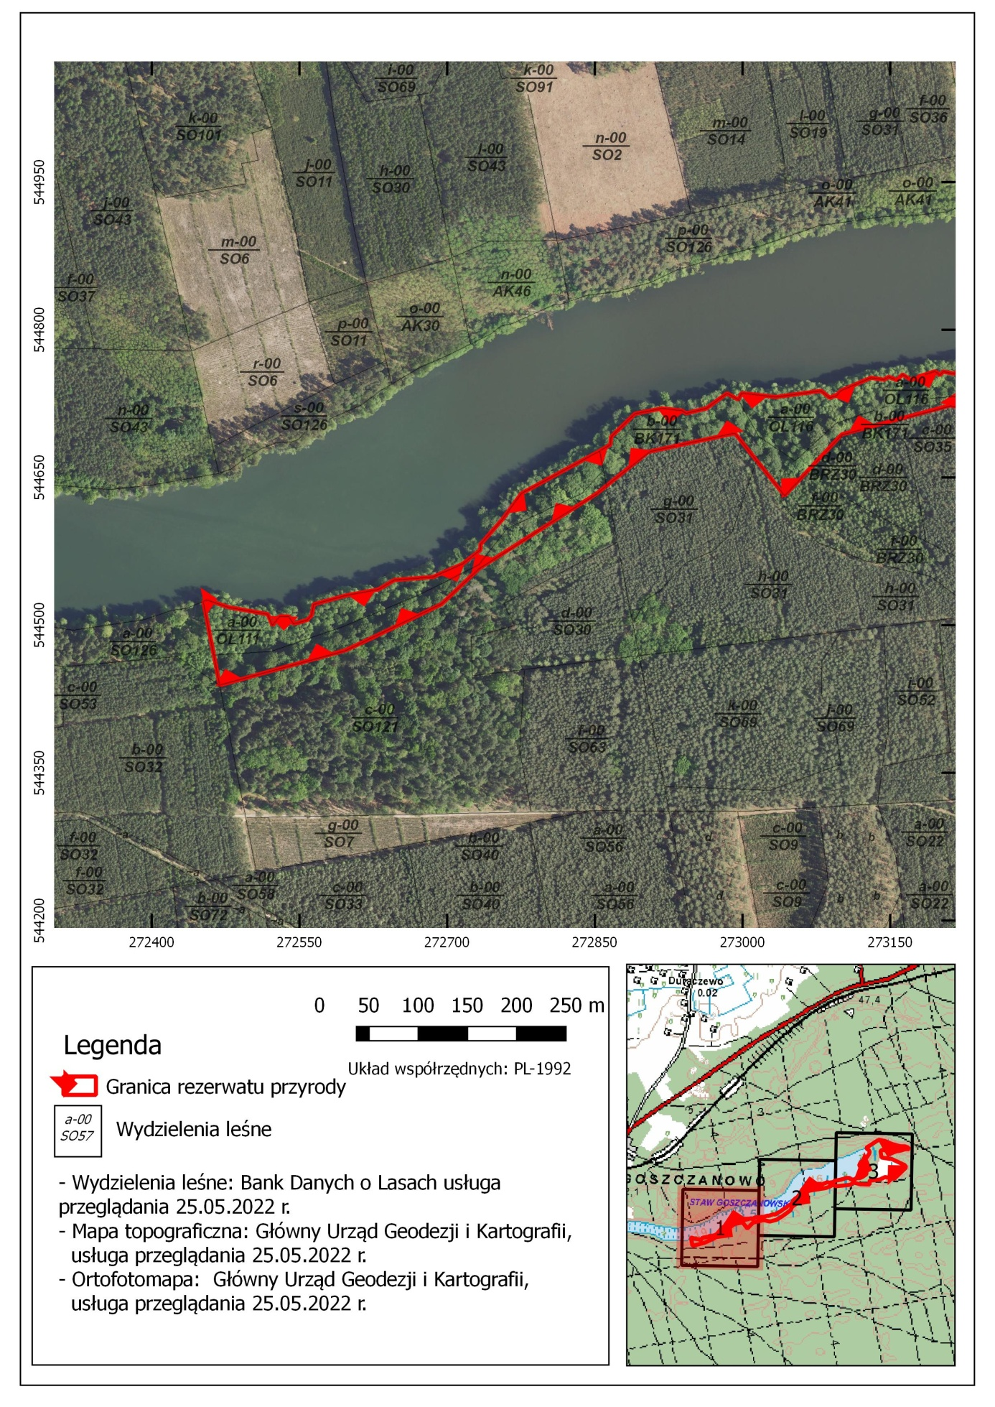
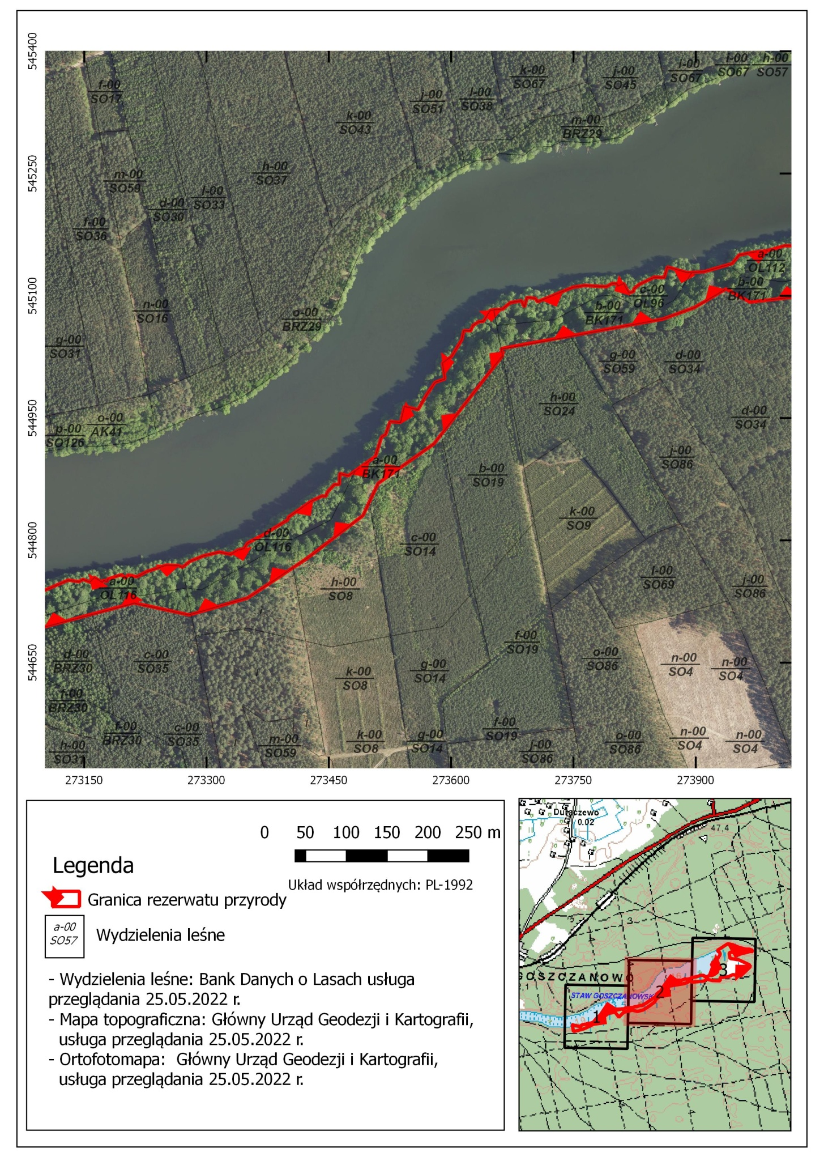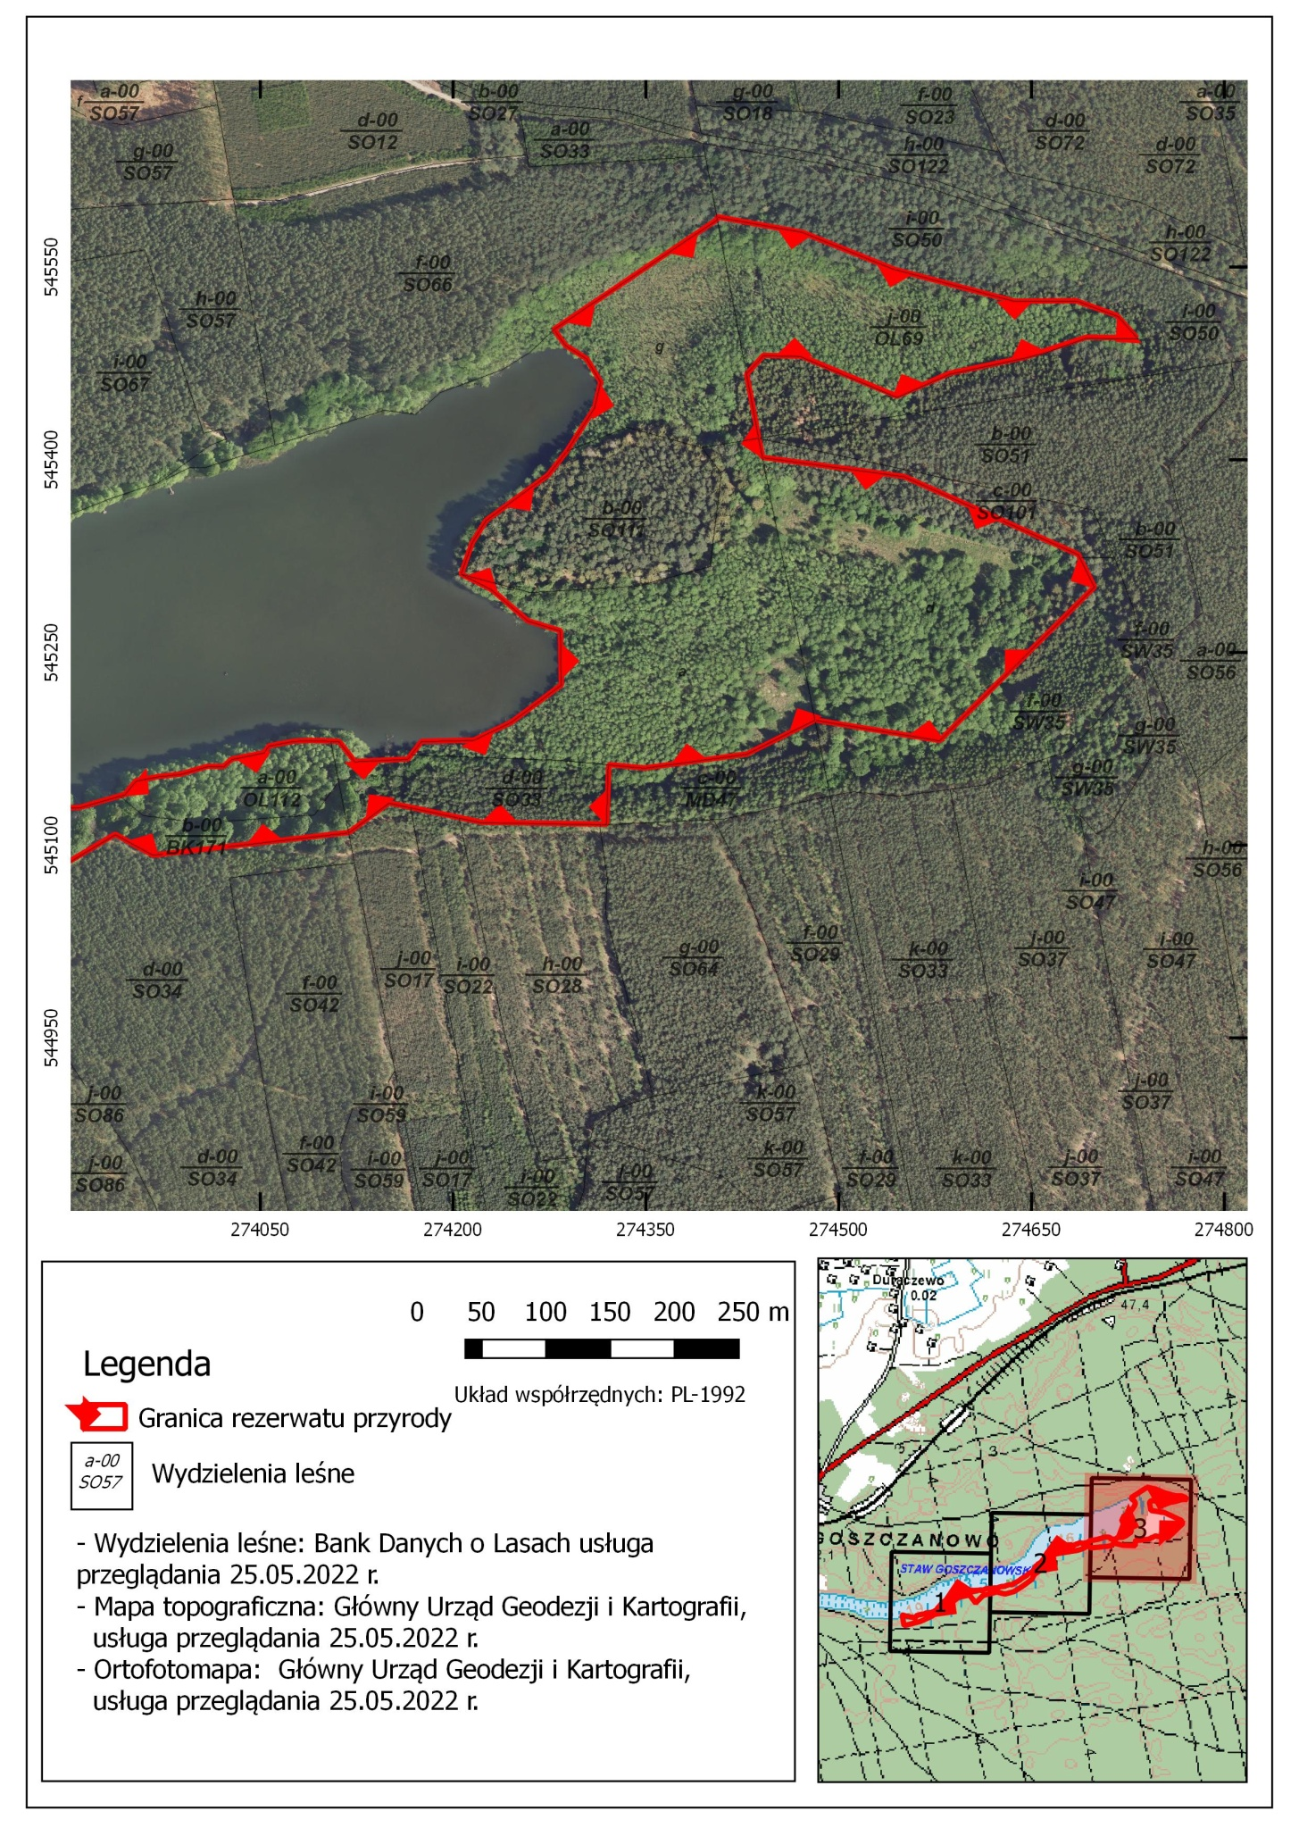

Załącznik nr 2 do zarządzenia Regionalnego Dyrektora Ochrony Środowiska w Gorzowie Wielkopolskim z dnia 25 maja 2022 r.
Opis przebiegu granicy rezerwatu przyrody „Goszczanowskie Źródliska im. Prof. Ludwika Lipnickiego”

Granicę rezerwatu opisano w postaci wykazu współrzędnych punktów załamania w układzie współrzędnych płaskich prostokątnych PL-1992⁾.

Numer punktu załamania granicy | X | Y
1 | 545548,15 | 274543,81
2 | 545523,50 | 274636,69
3 | 545523,88 | 274684,46
4 | 545512,51 | 274716,31
5 | 545495,07 | 274731,85
6 | 545495,45 | 274692,42
7 | 545479,91 | 274645,03
8 | 545467,40 | 274586,27
9 | 545449,58 | 274545,33
10 | 545480,66 | 274471,03
11 | 545481,42 | 274441,46
12 | 545466,67 | 274428,38
13 | 545417,03 | 274437,75
14 | 545401,98 | 274440,75
15 | 545396,27 | 274482,86
16 | 545387,05 | 274550,98
17 | 545352,33 | 274628,51
18 | 545326,47 | 274686,31
19 | 545323,58 | 274687,76
20 | 545301,14 | 274698,95
21 | 545181,60 | 274578,57
22 | 545181,70 | 274577,96
23 | 545197,56 | 274481,57
24 | 545171,48 | 274429,40
25 | 545171,07 | 274428,59
26 | 545160,18 | 274348,99
27 | 545161,37 | 274336,56
28 | 545162,82 | 274321,17
29 | 545161,89 | 274321,13
30 | 545116,53 | 274319,49
31 | 545116,48 | 274318,52
32 | 545118,05 | 274221,91
33 | 545119,95 | 274212,84
34 | 545129,18 | 274168,81
35 | 545133,11 | 274150,08
36 | 545109,98 | 274118,86
37 | 545109,98 | 274118,85
38 | 545092,33 | 273966,58
39 | 545108,64 | 273937,09
40 | 545085,74 | 273898,51
41 | 545071,61 | 273859,77
42 | 545066,54 | 273832,04
43 | 545051,35 | 273749,04
44 | 545035,31 | 273661,41
45 | 545026,81 | 273663,05
46 | 544931,76 | 273589,21
47 | 544918,60 | 273578,98
48 | 544870,01 | 273510,44
49 | 544849,30 | 273500,70
50 | 544830,55 | 273491,88
51 | 544777,83 | 273422,93
52 | 544729,30 | 273350,15
53 | 544709,38 | 273281,40
54 | 544708,62 | 273278,77
55 | 544723,37 | 273211,09
56 | 544709,28 | 273158,48
57 | 544693,87 | 273100,90
58 | 544631,81 | 273042,74
59 | 544632,17 | 273042,38
60 | 544664,68 | 273016,43
61 | 544695,06 | 272992,19
62 | 544676,13 | 272904,45
63 | 544641,65 | 272861,78
64 | 544634,04 | 272852,37
65 | 544557,57 | 272732,27
66 | 544521,45 | 272694,27
67 | 544488,61 | 272626,72
68 | 544474,54 | 272596,69
69 | 544439,13 | 272469,06
70 | 544470,58 | 272462,87
71 | 544524,20 | 272452,33
72 | 544525,73 | 272456,15
73 | 544518,25 | 272478,20
74 | 544511,23 | 272517,82
75 | 544499,93 | 272522,52
76 | 544509,13 | 272530,25
77 | 544508,84 | 272539,36
78 | 544501,60 | 272543,85
79 | 544502,77 | 272549,29
80 | 544505,53 | 272558,17
81 | 544510,11 | 272562,37
82 | 544521,19 | 272564,42
83 | 544530,26 | 272597,14
84 | 544536,29 | 272630,09
85 | 544545,90 | 272646,28
86 | 544549,01 | 272685,56
87 | 544562,22 | 272715,71
88 | 544576,50 | 272733,73
89 | 544582,23 | 272733,92
90 | 544607,84 | 272756,37
91 | 544633,88 | 272775,44
92 | 544677,00 | 272854,98
93 | 544683,40 | 272865,63
94 | 544691,51 | 272866,61
95 | 544714,83 | 272890,76
96 | 544720,30 | 272918,57
97 | 544717,89 | 272938,33
98 | 544715,26 | 272942,86
99 | 544720,27 | 272963,22
100 | 544735,54 | 272984,27
101 | 544729,14 | 272995,76
102 | 544735,77 | 272999,15
103 | 544731,80 | 273033,75
104 | 544738,10 | 273079,67
105 | 544731,08 | 273088,66
106 | 544733,34 | 273095,47
107 | 544738,16 | 273099,87
108 | 544751,35 | 273130,42
109 | 544749,43 | 273143,58
110 | 544752,22 | 273148,39
111 | 544749,00 | 273156,89
112 | 544754,71 | 273162,49
113 | 544748,63 | 273171,84
114 | 544751,28 | 273173,82
115 | 544749,28 | 273177,53
116 | 544752,65 | 273178,81
117 | 544757,89 | 273195,49
118 | 544754,07 | 273200,42
119 | 544757,62 | 273203,84
120 | 544755,50 | 273214,62
121 | 544762,04 | 273227,21
122 | 544769,76 | 273250,80
123 | 544769,07 | 273265,96
124 | 544767,12 | 273270,40
125 | 544774,48 | 273279,95
126 | 544781,02 | 273296,19
127 | 544785,81 | 273315,92
128 | 544782,88 | 273329,73
129 | 544788,14 | 273338,39
130 | 544790,01 | 273346,00
131 | 544796,71 | 273350,10
132 | 544805,93 | 273367,73
133 | 544825,28 | 273399,71
134 | 544828,68 | 273400,53
135 | 544847,83 | 273427,91
136 | 544854,56 | 273441,68
137 | 544854,19 | 273446,26
138 | 544859,66 | 273448,45
139 | 544868,69 | 273456,88
140 | 544868,73 | 273462,88
141 | 544882,15 | 273463,44
142 | 544879,34 | 273473,84
143 | 544885,34 | 273482,29
144 | 544902,90 | 273507,03
145 | 544926,94 | 273514,64
146 | 544929,95 | 273519,69
147 | 544945,81 | 273525,16
148 | 544944,79 | 273538,09
149 | 544964,37 | 273542,74
150 | 544960,44 | 273559,44
151 | 544978,56 | 273569,80
152 | 544993,97 | 273580,36
153 | 544998,19 | 273592,44
154 | 545017,84 | 273589,41
155 | 545025,63 | 273600,53
156 | 545046,41 | 273613,07
157 | 545057,45 | 273615,52
158 | 545057,18 | 273623,85
159 | 545063,69 | 273626,84
160 | 545068,32 | 273633,94
161 | 545068,83 | 273639,52
162 | 545082,49 | 273648,29
163 | 545082,82 | 273652,29
164 | 545083,72 | 273662,95
165 | 545091,74 | 273672,59
166 | 545094,08 | 273686,21
167 | 545086,32 | 273689,79
168 | 545098,03 | 273692,95
169 | 545097,02 | 273703,00
170 | 545092,75 | 273705,99
171 | 545110,78 | 273750,02
172 | 545112,76 | 273763,98
173 | 545111,21 | 273790,35
174 | 545115,15 | 273797,43
175 | 545114,96 | 273803,33
176 | 545112,03 | 273804,45
177 | 545115,14 | 273811,54
178 | 545103,65 | 273817,99
179 | 545105,38 | 273823,61
180 | 545108,85 | 273824,36
181 | 545113,89 | 273830,40
182 | 545122,97 | 273849,28
183 | 545122,57 | 273861,33
184 | 545135,47 | 273865,24
185 | 545128,49 | 273889,48
186 | 545128,89 | 273897,08
187 | 545129,57 | 273909,99
188 | 545138,39 | 273940,39
189 | 545139,57 | 273944,47
190 | 545150,09 | 273953,22
191 | 545153,49 | 273970,33
192 | 545155,46 | 273988,19
193 | 545161,46 | 274008,86
194 | 545161,38 | 274021,25
195 | 545167,04 | 274027,78
196 | 545172,10 | 274052,88
197 | 545177,37 | 274056,86
198 | 545181,05 | 274075,88
199 | 545181,62 | 274089,40
200 | 545181,11 | 274105,03
201 | 545180,91 | 274111,35
202 | 545165,18 | 274123,61
203 | 545167,16 | 274164,81
204 | 545170,59 | 274167,48
205 | 545180,88 | 274175,47
206 | 545181,86 | 274216,12
207 | 545195,73 | 274245,19
208 | 545224,86 | 274284,20
209 | 545267,05 | 274283,53
210 | 545274,76 | 274258,23
211 | 545299,18 | 274229,90
212 | 545311,20 | 274206,27
213 | 545335,70 | 274214,98
214 | 545352,97 | 274225,77
215 | 545388,20 | 274273,92
216 | 545406,89 | 274288,58
217 | 545440,39 | 274310,08
218 | 545460,63 | 274314,89
219 | 545478,61 | 274304,07
220 | 545489,19 | 274287,46
221 | 545501,57 | 274278,53
222 | 545587,24 | 274405,62
223 | 545589,30 | 274405,23
224 | 545589,30 | 274405,24
225 | 545576,96 | 274472,16
226 | 545548,15 | 274543,81

U z a s a d n i e n i e
Rezerwat przyrody „Goszczanowskie Źródliska” został uznany zarządzeniem Regionalnego Dyrektora Ochrony Środowiska w Gorzowie Wlkp. z dnia 1 września 2009 r. w sprawie uznania za rezerwat przyrody (Dz. Urz. Woj. Lubuskiego z 2009 r. Nr 99, poz. 1325).
Celem ochrony rezerwatu jest zachowanie ze względu na szczególne wartości przyrodnicze i naukowe ekosystemu leśnego o cechach naturalnych wraz z charakterystycznymi gatunkami roślin i zwierząt, a także utrzymanie ciągłości spontanicznie zachodzących naturalnych procesów przyrodniczych na obszarze rezerwatu.
Zgodnie z art. 131 ust. 1 ustawy z dnia 3 października 2008 r. o udostępnianiu informacji o środowisku i jego ochronie, udziale społeczeństwa w ochronie środowiska oraz o ocenach oddziaływania na środowisko (t.j. Dz. U. z 2022 r. poz. 1029) do zadań regionalnego dyrektora ochrony środowiska należy m.in. ochrona i zarządzanie formami ochrony przyrody w zakresie i na zasadach określonych ustawą z dnia 16 kwietnia 2004 r. o ochronie przyrody (t.j. Dz. U. z 2022 r. poz. 916). W związku z powyższym, Regionalny Dyrektor Ochrony Środowiska w Gorzowie Wielkopolskim wykonując wyżej określone kompetencje, a także z uwagi na zaistniałe przesłanki o których mowa poniżej, dokonał aktualizacji aktu normatywnego w sprawie przedmiotowego rezerwatu przyrody.
Wprowadzona niniejszym zarządzeniem zmiana, ma charakter porządkowy i polega na zmianie nazwy rezerwatu poprzez dodanie dedykacji imiennej w osobie prof. Ludwika Lipnickiego, za wybitny wkład i zasługi na rzecz wieloletnich działań z zakresu ochrony przyrody i środowiska naturalnego na obszarze województwa lubuskiego.
Niniejszym zarządzeniem dokonano również opisu granic rezerwatu oraz aktualizacji jego powierzchni i celu ochrony. Opis przebiegu granic rezerwatu dokonano w formie wektorowej warstwy informacyjnej w oparciu o wyznaczenie 226 punktów węzłowych, dla których podano długość i szerokość geograficzną w układzie współrzędnych płaskich prostokątnych PL-1992, zgodnie z wymogami rozporządzenia Rady Ministrów z dnia 15 października 2012 r. w sprawie państwowego systemu odniesień przestrzennych (Dz. U. z 2012 r. poz. 1247 ze zm.). Na tej podstawie określono powierzchnie rezerwatu jako matematyczną sumę pola powierzchni rzutu, która stanowi 22,74 ha. W związku z powyższym, niniejszym aktem prawnym dokonano również zwiększenia powierzchni rezerwatu o 0,13 ha (tj. z 22,61 ha na 22,74 ha) na skutek uszczegółowienia przebiegu jego granic.
Wykonanie niniejszym aktem prawnym czynności o charakterze stricte porządkowym polegającym na zmianie nazwy rezerwatu, uszczegółowieniu jego granic i aktualizacji jego powierzchni, a także celów ochrony w ocenie Organu wydającego niniejszą regulację, nie wpłynie niekorzystnie na założenia ochrony przyrody obiektu, w tym w szczególności na zachowanie we właściwym stanie ochrony siedlisk przyrodniczych oraz siedlisk gatunków chronionej fauny i flory, a także zachodzące w rezerwacie naturalne procesy przyrodnicze.
Zgodnie z dyspozycją art. 13 ust. 3 ustawy z dnia 16 kwietnia 2004 r. o ochronie przyrody projekt niniejszego zarządzenia został pozytywnie zaopiniowany przez Regionalną Radę Ochrony Przyrody działającą przy Regionalnym Dyrektorze Ochrony Środowiska w Gorzowie Wielkopolskim na posiedzeniu w dniu 20 kwietnia 2022 r.
Wojewoda Lubuski pismem z dnia 17 maja 2022 roku znak GN-III.710.4.2022, działając na podstawie art. 59 ust. 2 ustawy z dnia 23 stycznia 2009 r. o wojewodzie i administracji rządowej w województwie, uzgodnił projekt zarządzenia Regionalnego Dyrektora Ochrony Środowiska w Gorzowie Wielkopolskim w sprawie rezerwatu przyrody Goszczanowskie Źródliska im. prof. Ludwika Lipnickiego, nie wnosząc żadnych uwag.

⁾ Niniejsze zarządzenie było poprzedzone zarządzeniem Nr 17/2009 Regionalnego Dyrektora Ochrony Środowiska w Gorzowie Wielkopolskim z dnia 1 września 2009 r. w sprawie uznania za rezerwat przyrody (Dz. Urz. Woj. Lubuskiego z 2009 r. Nr 99 poz. 1325), które utraciło moc z dniem wejścia w życie niniejszego zarządzenia zgodnie z art. 14 ustawy z dnia 4 stycznia 2013 r. o zmianie ustawy - Prawo wodne oraz niektórych innych ustaw (Dz. U. z 2013 r. poz. 165).
⁾ Układ współrzędnych płaskich prostokątnych PL-1992 jest jednym z układów tworzących państwowy system odniesień przestrzennych, o którym mowa w przepisach wydanych na podstawie art. 3 ust. 5 ustawy z dnia 17 maja 1989 r. – Prawo geodezyjne i kartograficzne (Dz. U. z 2021 r. poz. 1990 ze zm.).

